|  |  |
| --- | --- |
|  | Naam Matthias Hendrickx r-nummer r0782520 1  Vak  **Practice Enterprise 2** 1  Datum 29/11/2020 1  Klas Embedded-Hardware 2EH1 1 |

**Projectvoorstel: E-Schaakbord**

**Korte beschrijving**

Voor het vak Practice Enterprise 2 zal ik een educatief E-schaakbord maken waar de E staat voor Elektronisch. Dit doe ik a.d.h.v. verschillende RGB LED’s, 7-Segmenten, sensoren en meer. De bedoeling is dat je met dit bord leert schaken. Aan het begin van het spel kan men de speeltijd instellen a.d.h.v. een rotary encoder en doordat de vakken onder de pionnen belicht worden is er de mogelijkheid om aan te tonen welke stappen iedere pion kan zetten.

**Blokdiagram**

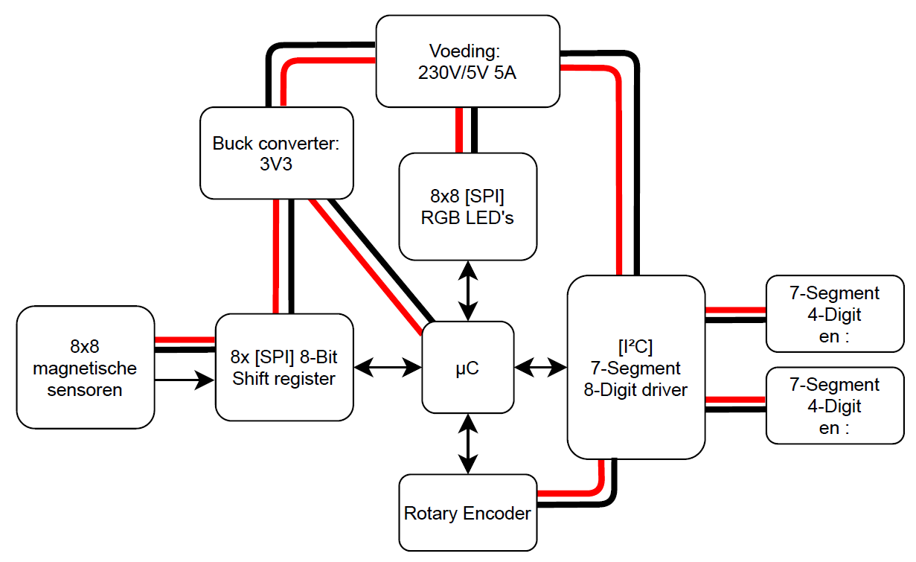

* Voeding: Mean Well, RS-25-5
* Buck converter: Texas Instruments, TPS62203
* µC: STMicroelectronics, STM32F101RB
* RGB LED’s: Sparkfun, RGB APA102C 5050
* Rotary encoder: Bourns, PEC11R-4225F-S0012
* Shift register: Texas Instruments, SN74HC165
* Magnetische sensor: Toshiba, TCS40DPR
* 7-Segment 8-Digit driver: Maxim Integrated, MAX6955
* 7-Segment 4-Digit display: Vishay, TDCG1050M

**Componenten/tool keuze**

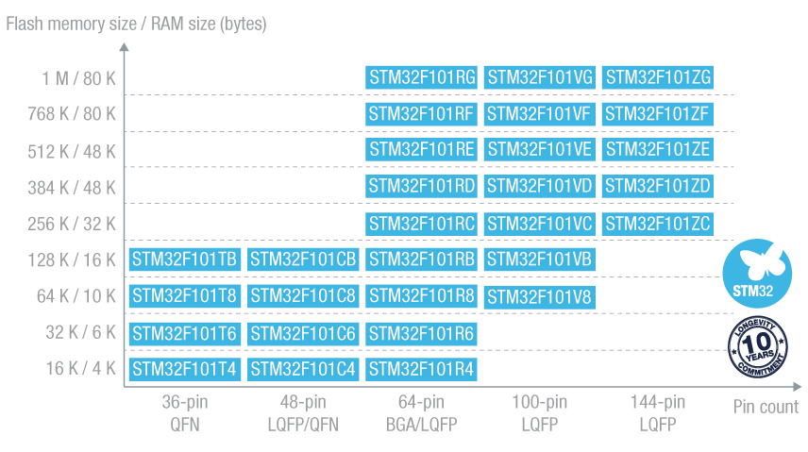Als microcontroller (µC) heb ik gekozen voor de STM32F1 series omdat deze een goed prijs/kwaliteit bood, in deze series heeft men de keuze tussen 16kB tot 1MB Flash geheugen waarvan ik 128kB koos. Daarnaast gebruik ik de 64-pin LQFP-package voor als ik eventueel niet toekom aan geheugen kan ik verhogen zonder de PCB aan te passen.

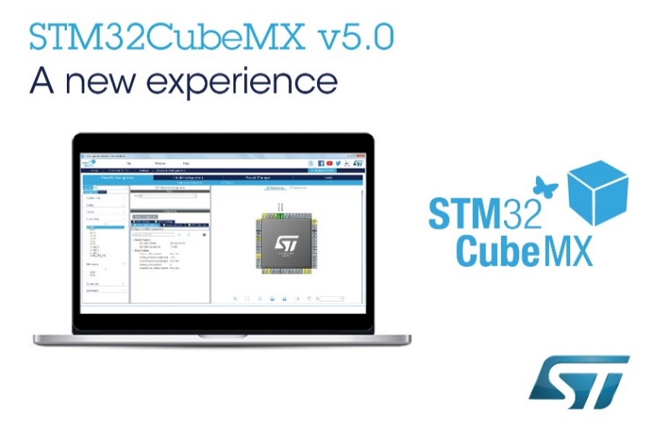

De STM32F1 series maakt ook gebruik van de wel bekende STM32CubeIDE waarin ik men µC kan instellen en programmeren.

Om mijn programma te uploaden en te debuggen zal ik gebruik maken van

een ST-Link V2.

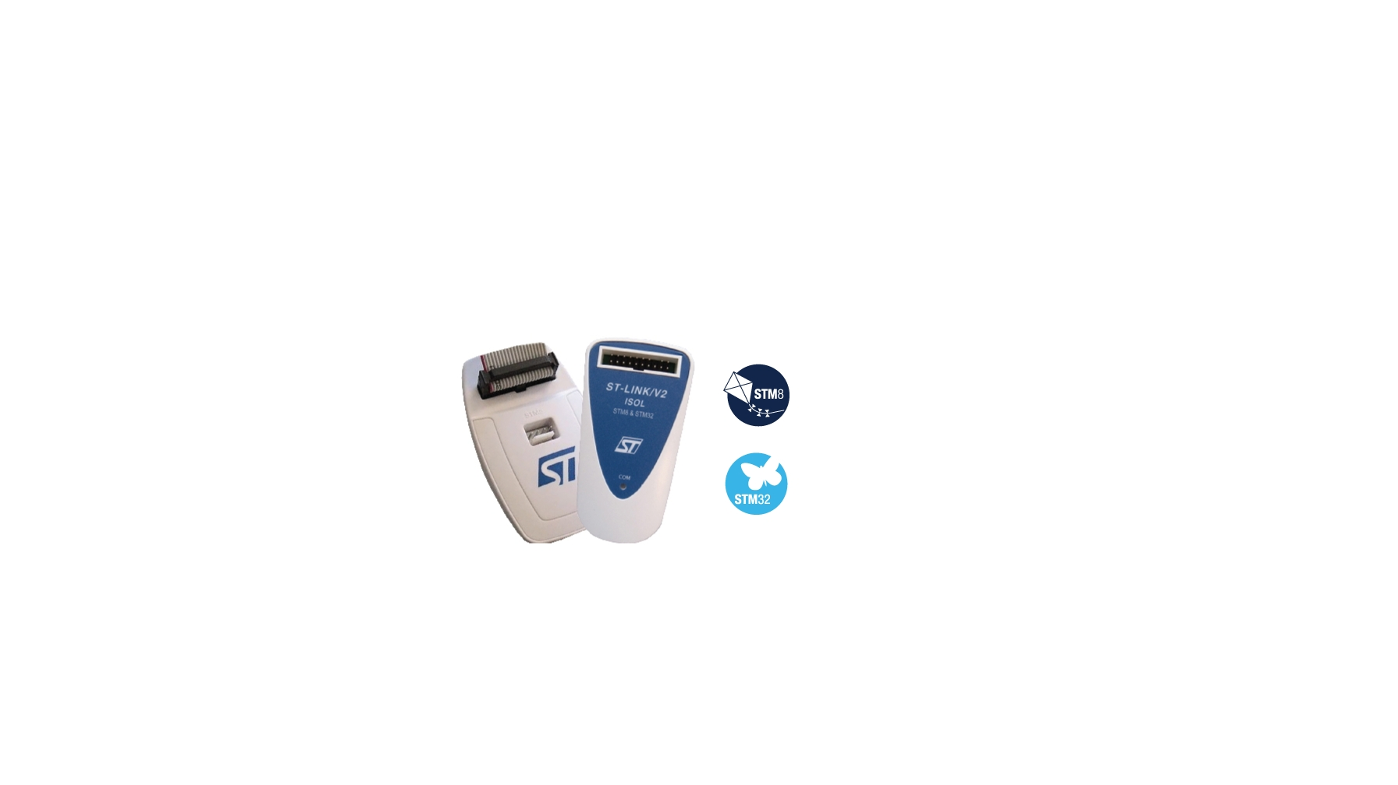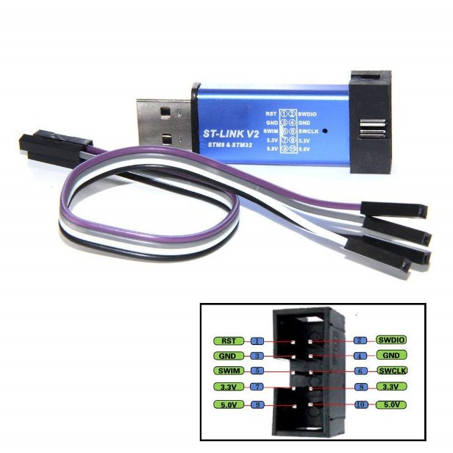Hierdoor kan ik vlot communiceren van de computer naar de µC en visa versa.

**Marktonderzoek(wat bestaat er al?)**

Over het algemeen bestaan er 2 soorten elektronische schaakborden.

* Waarmee men tegen een computer speelt. Deze werken meestal op batterij omdat de meeste via een scherm de posities weergeven.

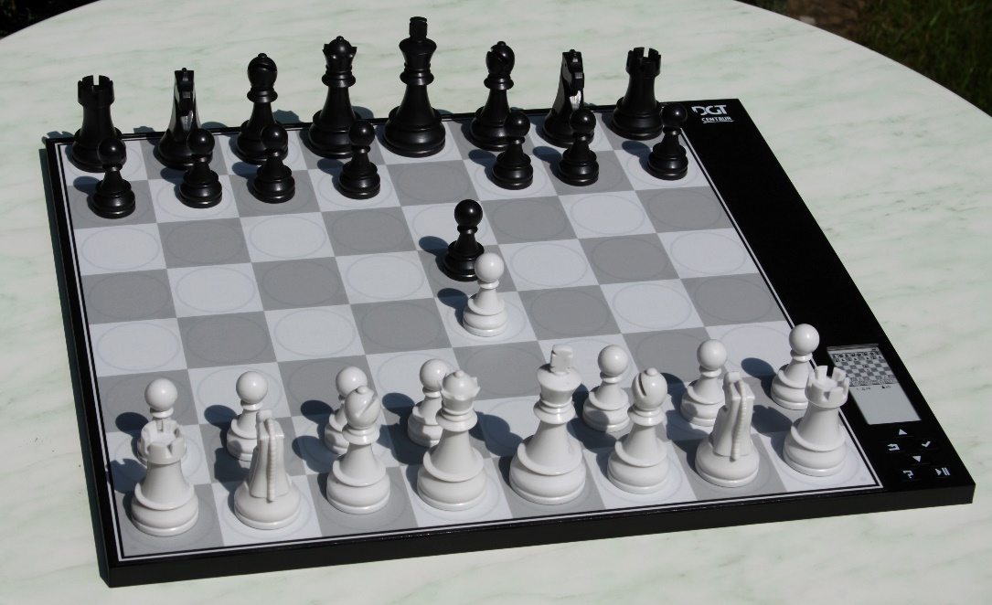

* Of voor schaakwedstrijden met een aparte digitale klok. Hier wordt het schaakbord via een aparte kabel of bluetooth verbonden met de klok. Deze worden meestal gevoed door hem in het stopcontact te steken.

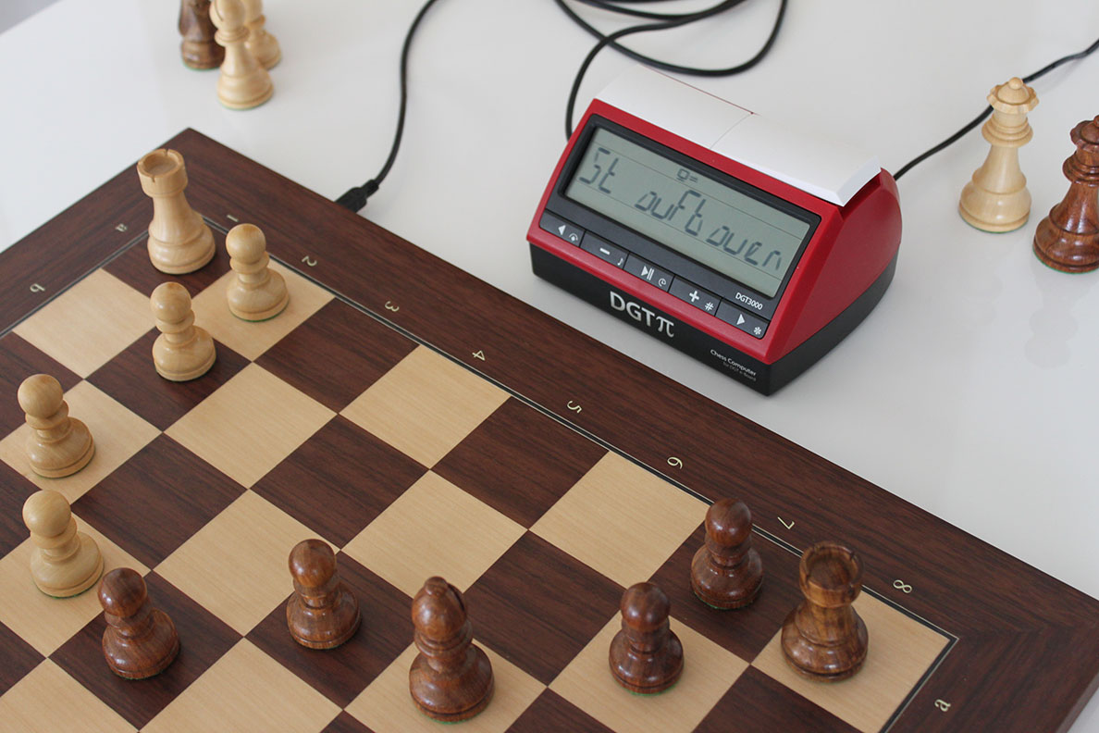

**Technologie verkenning(principes, evaluatieborden, papers, ...)**

Voor technologie verkenning ben ik opzoek gegaan naar een geschikte microcontroller(µC). Hiervoor heb ik van alle parameters opgezocht van welke soorten allemaal bestaan bv: 8-bit, 32-bit, PIC, ARM, AVR en nog veel meer. Ten slotte heb ik gekozen voor ARM-cortex met 32-bit zodanig dat mijn code niet te complex wordt en geen pagina’s lang is.

Daarna ben ik opzoek gegaan naar µC fabrikanten hiervoor heb ik verschillende websites bestudeert zoals: Microchip, Infineon, Texas Instruments, ...

Ten slotte vond ik STMicroelectronics de meest interessantste omdat ik meer bekend ben met deze fabrikant en een goed platform heeft om te programmeren en dergerlijk. Bij Componenten/tool keuze ga ik wat meer in detail welke STMicroelectronics ik gekozen heb.

**Budget raming**

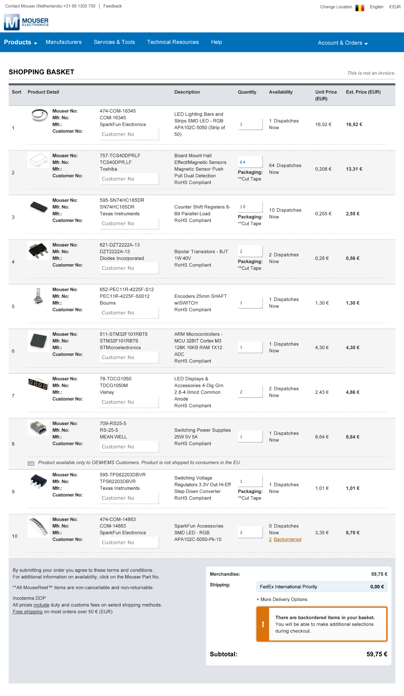Als budget raming heb ik iedere blok van het blokdiagram op de webshop van Mouser opgezocht en kwam ik ±60€ uit +30€ voor de behuizing en dergerlijk.